### Тест 26.1.1. Открыть форму «Заявки»

|  |  |
| --- | --- |
| **Дата** | **Внесение изменений. Примечание.** |
| Середина июня | Создание теста |
| 18.07.18 | Тест переделан в связи с необходимостью реализовать в Разовой заявке поля и функционал согласованные с заказчиком. |
| 31.07.18  03.08.2018 | Убрано поле многократной выдачи пропуска  Добавлены поля: имя создавшего пропуск, имя редактировавшего пропуск, дата создания пропуска, дата последнего редактирования пропуска, штрих-код сэд (пока не работает из-за отсутствия интеграции с сэд), скан заявки (пока нерабочее) |

|  |  |
| --- | --- |
| **Дата** | **Прохождение** |
|  |  |

**Цель** — открыть форму «Заявки».

**Последовательность действий:**

* Убедиться, что запущен и настроен сервер приложения СУП;
* Авторизироваться в системе;
* Нажать кнопку «Заявки».

**Результат:**

* должна открыться форма «Заявки» по паттерну Синглтон. Т.е.Ю, если мы снова откроем заявку, то откроется эта же (см. как реализована форма «Посетители»)
* кнопки «Принять», «Отмена» должны быть неактивными;
* открытая вкладка «Разовые заявки»;
* контролы внутри «Разовые заявки» должны быть недоступными для редактирования;
* кнопки «Добавить», «Редактировать», «Удалить» должны быть скрыты.

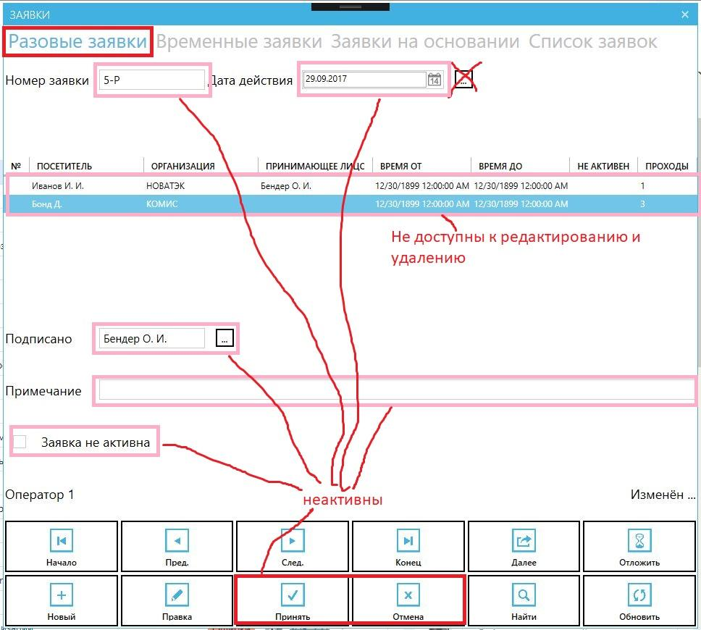

**Изменение от 18.07.18**

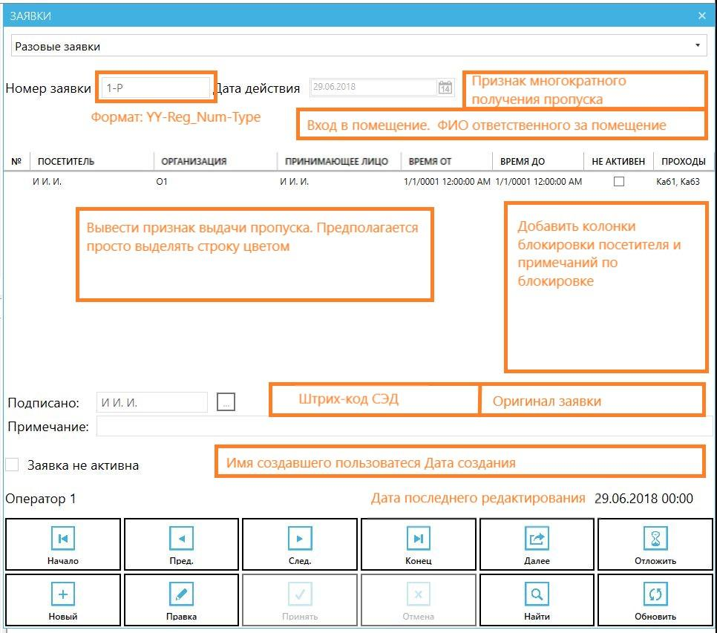

**Изменение от 31.07.18**

Убрать признак многократного получения пропуска.

Убрать вход в помещение и ФИО ответственного за помещение.

**Изменение от 03.08.2018**

Добавлены поля: имя создавшего пропуск, имя редактировавшего пропуск, дата создания пропуска, дата последнего редактирования пропуска, штрих-код сэд (пока не работает из-за отсутствия интеграции с сэд), скан заявки (пока нерабочее)

Добавлена колонка «Заблокирован» (пока нерабочее)

